2.3 Alternativen zum AirSwimmer/ Simulation&Emulation/Raspberry Pi
Von Andreas Gerken
Zur Emulation der Funktionalität des Air Swimmers ist eine Möglichkeit einen Raspberry Pi (RPi) zu verwenden. Das ist ein kleiner, reduzierter aber auch vollwertiger Computer, der dazu gedacht ist, dass man auf ihm Sachen ausprobieren kann ohne Angst haben zu müssen, dass man etwas kaputt macht. Auf dem Rechner läuft eine spezielle Linux Variante (Raspbian; abgewandelt von Debian) die auf die Leistungsmerkmale des Rechners zugeschnitten ist. Auf der Platine ist ein 700MHz ARM-Prozessor und 512MB Arbeitsspeicher verbaut. Die Platine verfügt über zwei USB Anschlüsse, einen HDMI ausgang, einen Ethernetsteckplatz und weitere Verbindungen. Vorallem aber einen „GPIO“ = General Purpose Input Output Steckplatz mit insgesamt 26 Pins über die Peripherie wie Sensoren, Servos, Motoren oder Ähnliches angeschlossen werden können. Somit könnte man über diesen Steckplatz auch einen Infrarot Empfänger anschließen und LEDs oder Motoren. Somit könnte man die Aktivitäten des Fisches Emulieren. Der RPi könnte auf die gleichen Signale reagieren, die im LIRC File definiert sind und auf die Signale mit leuchten der LED/ drehen der Motoren reagieren. Damit könnte auch bei Ausfallen des Fisches der Erfolg des Projekts demonstrativ gezeigt werden.

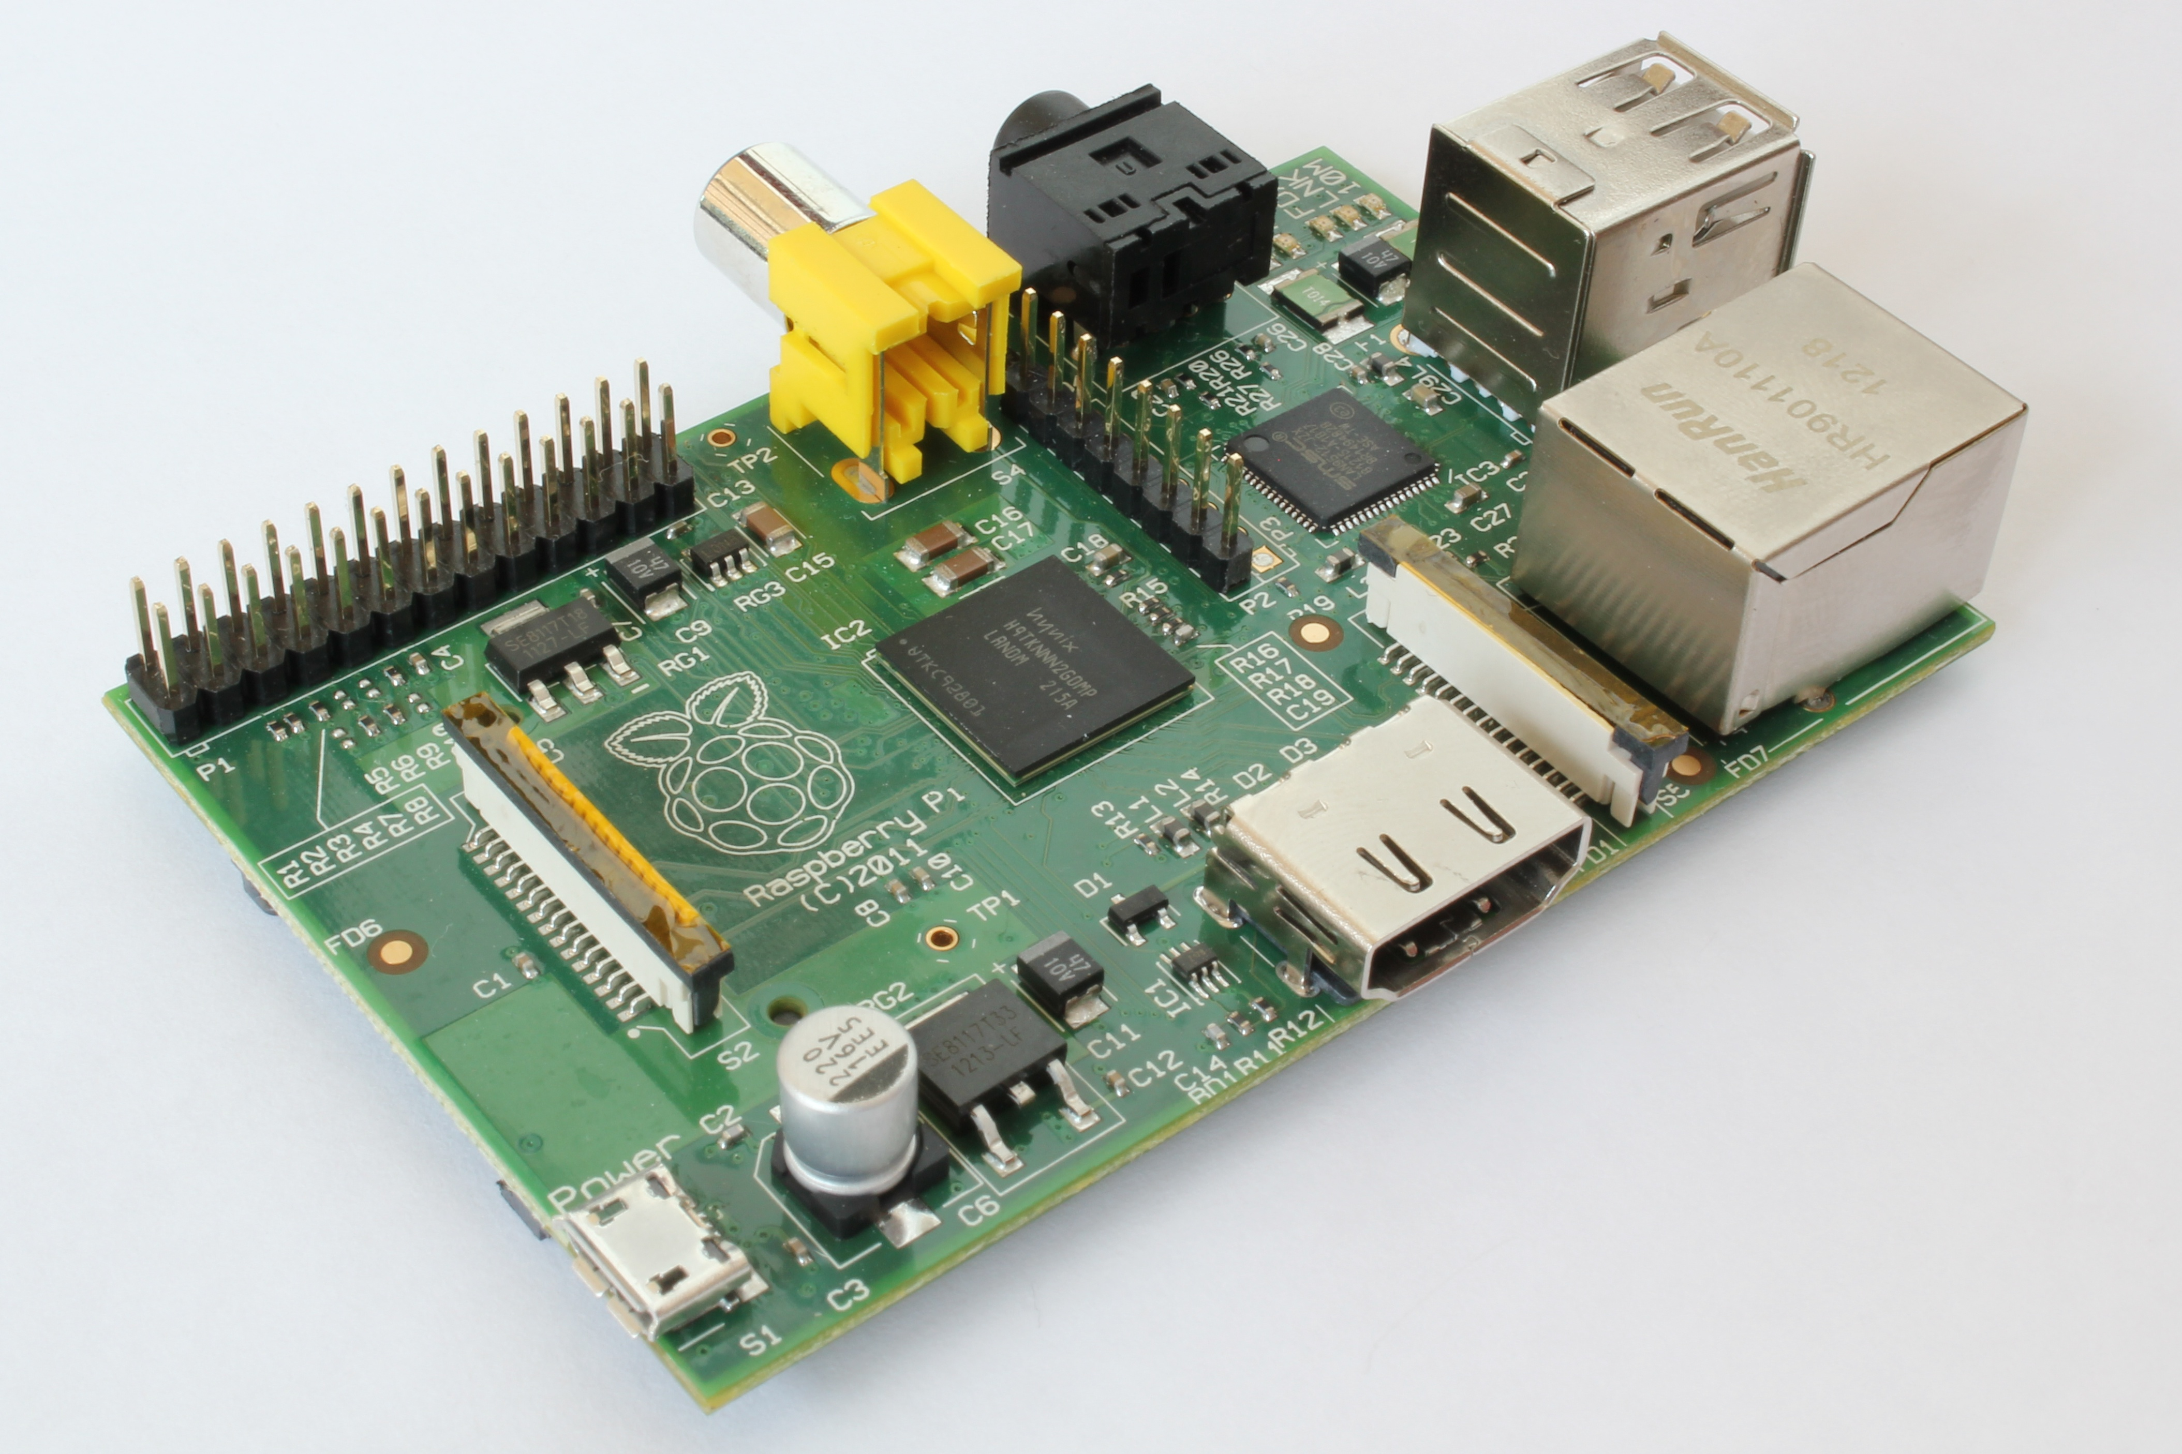
Abbildung 1: Die Platine des Raspberry Pi’s die 26 Pins auf der linken Seite der Abbildung sind die GPIO Pins
Da das Betriebssystem Raspbian nur eine reduzierte Linux Variante ist, unterstützt es leider nicht wie die meisten Linux Distributionen. Das Programm kann auch nicht aus einem Repository nachgeladen werden sondern muss in den Linux Kernel eingebaut werden und das komplette Betriebssystem muss neu kompiliert werden. Dazu gibt es eine umfangreiche Anleitung im Internet, die Schritt für Schritt durchgeführt wurde. Die Lirc Komponente konnte zwar eingebaut werden, jedoch dauerte der Kompiliervorgang sehr lange (da das gesamte Betriebssystem gebaut werden muss). Dadurch ist die Fehlersuche sehr langwierig und es ist sinnvoller den Arduino als Emulationsplatine zu verwenden.

